ООО « Контур Град»
Адрес: 443065, г. Самара, Торговый переулок, 4-88
тел.(846) 972-13-33, 8-927-299-23-89
сайт: www.zabor63.ru, e-mail: omega8865@yandex.ru;

П Р А Й С – Л И С Т апрель 2017года
Комплектующие колодца
Внешний вид | Код  изделия | Ед. изм. | Размер (метр) |  | Вес  за ед.  (кг) | Цена  за ед. в руб.
 |  |  | Диаметр | высота.
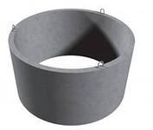 | Кольцо  КЦ 10-9 | шт. | 1160 | 890 | 600 | 2 500,00 руб.
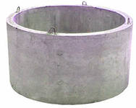 | Кольцо  КЦ 15-9 | шт. | 1680 | 890 | 1000 | 3 500,00 руб.
 | Кольцо  КЦ 20-9 | шт. | 2200 | 890 | 1470 | 5 500,00 руб.
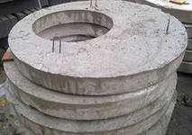 | Крышка  КЦП 1-10-1 | шт. | 1200 | 150 | 250 | 2 500,00 руб.
 | Крышка  КЦП 1-15-1 | шт. | 1700 | 150 | 680 | 3 500,00 руб.
 | Крышка  КЦП 1-20-1 | шт. | 2200 | 150 | 1280 | 5 500,00 руб.
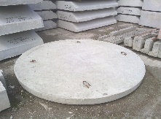 | Днище  КЦД 10 | шт. | 1200 | 150 | 250 | 2 500,00 руб.
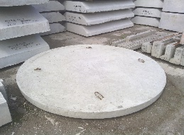 | Днище  КЦД 15 | шт. | 1700 | 150 | 680 | 3 500,00 руб.
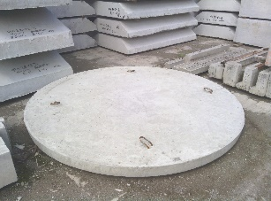 | Днище  КЦД 20 | шт. | 2200 | 150 | 1470 | 5 500,00 руб.

Адрес склада: Самарская область, Волжский район, с. Николаевка, ул. Гаражная, 1
*Стоимость доставки и монтажа ЖБ элементов колодца рассчитываются индивидуально.

